CICLO FORMATIVO DE GRADO MEDIO

SISTEMAS MICROINFORMÁTICOS Y REDES

MEMORIA

U.D. 2

Práctica 6: Chequeo de discos

Seguridad Informática

Curso: 2º

Autor: Sergio López de Coca Pavón

Fecha: 24/11/2021

ÍNDICE

1 - Objetivos y consideraciones previas 1

2 - Desarrollo de la práctica 2

Paso 1: Instalamos los 3 softwares 2

Paso 2: Comparación 2

Paso 3: Conclusion 3

3 - Conclusiones y lecciones aprendidas 4

# Objetivos y consideraciones previas

El objetivo de la practica consiste en la instalación de 3 software para analizar el estado del disco duro y poder comparar cual es mejor software de análisis de disco

# Desarrollo de la práctica

## Paso 1: Instalamos los 3 softwares

Primero instalamos los 3 softwares seleccionados que en mi caso son

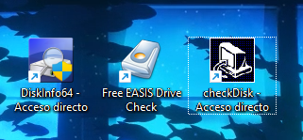

Diskinfo free easis drive check check disk

## Paso 2: Comparación

|  |  |  |  |
| --- | --- | --- | --- |
|  | Diskinfo | free easis drive check | check disk |
| Facilidad de instalación | Descomprimir y ejecutar | Instalación sencilla darle a siguiente | Descomprimir y ejecutar |
| Utilidad | Muestra datos velocidad tamaño estado del disco e incluso la temperatura | Muestra datos de forma poco intuitiva | No muestra datos |
| Datos | Muestra muchos datos y muy variados de toda clase | Muestra los datos necesarios y poco mas | No muestra datos |
| Sencillez | Al abrirlo te salen arriba todos los discos instalados y solo tienes que hacer click en el que quieres ver | Tiene una interfaz antigua y no es nada intuitiva | Cuesta un poco de entender pero es fácil de usar |
| Rapidez | Es instantáneo lo abre y ya lo tienes todo | Tarda unos 5 segundos en escanear | Tarda unos 30 segundos (depende de la velocidad del disco) en analizar el disco entero |
| Costo | Es gratuito | Es gratuito | Es gratuito |
| Detección de errores | Muestra el estado del disco de una forma muy intuitiva por colores | Muestra el ratio de errores con una barra verde y roja | Analiza y encuentra todos los erroes |
| Reparación | No puede reparar por si solo | No puede reparar por si solo | Puedes reparar con un click |

Utilidad

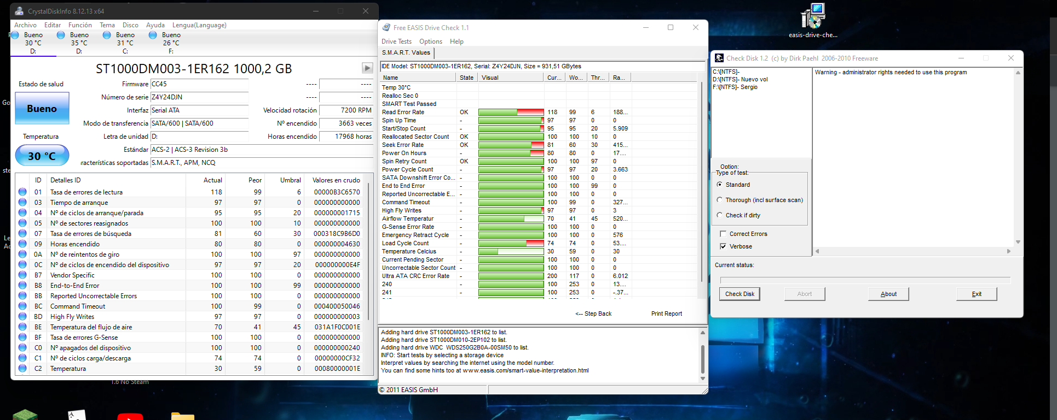

## Paso 3: Conclusion

Yo me quedaría con el primer programa por la sencillez y la rapidez que te ofrece y la gran cantidad variedad de datos que te otorga en tan poco tiempo y en caso de error utilizaría algún programa booteable linux en USB que se cargue en la RAM que sea capaz de reparar el disco con un mejor resultado que un software de Windows

# Conclusiones y lecciones aprendidas

Como conclusión he sacado que existen muy poco software de análisis gratuito que este actualizado al día de hoy y es complicado encontrar uno que te muestre datos y repare a la vez